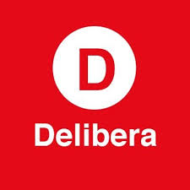
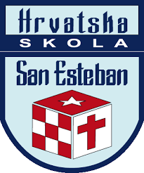

TORNEO DELIBERA 2018.
HRVATSKA SKOLA SAN ESTEBAN.
ANTOFAGASTA, CHILE.

YO, Manuel José Ossandón Irarrázabal, SENADOR DE LA REÚBLICA DE CHILE, doy mi apoyo y correspondiente patrocinio al equipo “El Pack” del Colegio San Esteban, de la ciudad de Antofagasta, II región, Chile. Con su iniciativa de ley de “integración en la educación superior a jóvenes con trastorno del aprendizaje”. Patrocinio vigente para la versión 2018 del torneo delibera.

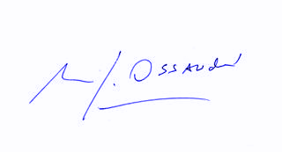
Manuel José Ossandón Irarrázabal
Senador de la República de Chile

